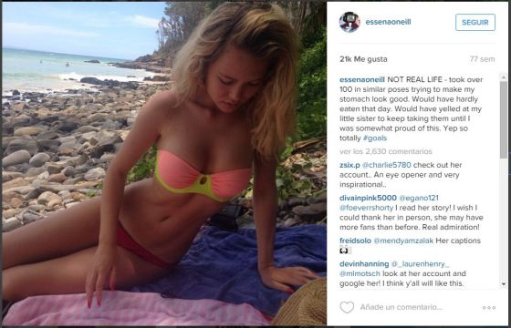
La estrella de Instagram revela sus engaños

Con más de 712.000 seguidores, Essena O'Neill abandona la red social porque asegura que esa "no es la vida real"
Madrid 4 NOV 2015 - 19:30 CET
Essena O'Neill en una fotografía de la red social. / INSTAGRAM Reuters - Live
En un paisaje idílico, tumbada sobre una toalla y luciendo un vientre perfecto. Así aparece la modelo Essena O'Neill, de 18 años, en una de sus fotografías en Instagram, pero la realidad no es tan obvia. Esa imagen es el resultado final de más de cien tentativas con la misma pose para conseguir que su estómago se viera bien. "Me hubiera gustado comer bien ese día. Probablemente le grité a mi hermana pequeña hasta que consiguiera una foto que me gustara". La joven australiana confiesa esta y otras verdades que esconden sus instantáneas y ya ha tomado una decisión: abandonar la plataforma —donde tiene 712.000 seguidores— porque, dice, "las redes sociales no son la vida real".

El 27 de octubre, O'Neill eliminó más de 2.000 fotografías que había compartido con otros usuarios en Instagram "que no sirvieron para otro propósito que no fuera la auto promoción" y creó una página web para ayudar a otros adolescentes y jóvenes a desengancharse de los follows y los likes, relata la modelo.
"Para ser realistas, he pasado la mayor parte de mi vida siendo adicta a las redes sociales, la aprobación social, el estatus social y mi apariencia física. Estaba consumida por ello. ¿Cómo podemos darnos cuenta de nuestros propios talentos si no dejamos de fijarnos en los demás?", ha escrito O'Neill en la última fotografía que ha subido a Instagram, hace una semana, y que dice: "Somos una generación de cerebros lavados". La modelo explica que no ha eliminado todas las fotografías que tenía, sino que ha retitulado algunas para confesar cuál es el auténtico proceso de preparación que hay detrás de cada una. También ha pedido perdón por engañar, pero, dice, "no lo hacía conscientemente, estaba obsesionada con gustar a los demás".
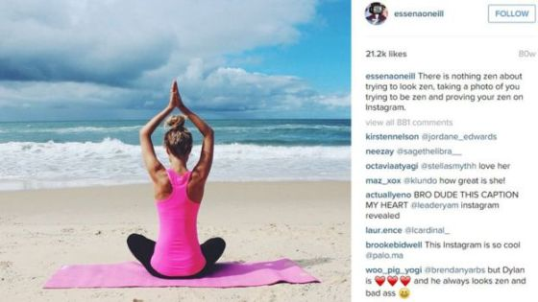
"No hay nada zen en tratar de parecer zen, tomar una foto de ti misma tratando de ser zen y probando tu zen en Instagram".

